**مشروع المنطقة الصناعية**  جبل الجلود

**الموقع الجغرافي**

**الولاية** تونس **المعتمدية** جبل الجلود **البلدية** جبل الجلود

**الموقع الجغرافي:**

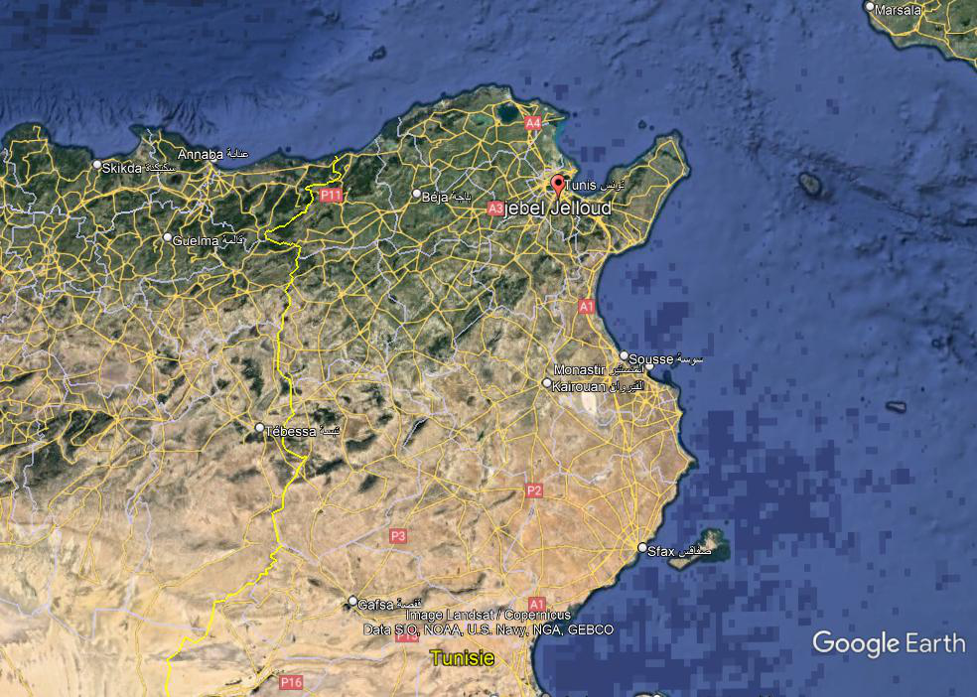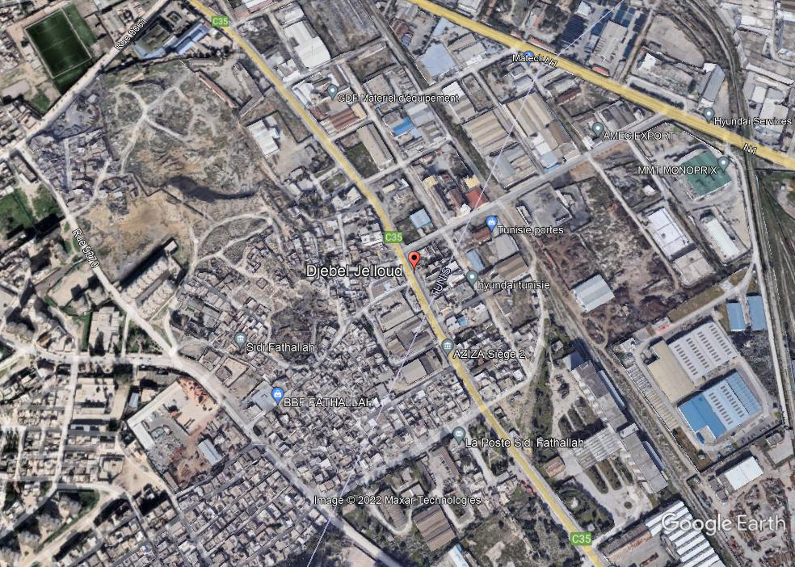

1. **المعطيات العقارية:**

|  |  |  |
| --- | --- | --- |
|  | **المعطيات** | **ملاحظات** |
| المساحة | 150 هك |  |
| مثال أشغال خاصة و مختلفة عدد |  |  |
| أصل ملكية العقار |  |  |
| تغيير صبغة العقار |  |  |
| اقتناء العقار |  |  |

1. **الربط الخارجي بمختلف الشبكات**

|  |  |  |  |
| --- | --- | --- | --- |
|  | **الكلفة التقديرية** | **تاريخ الصفقة** | **المبلغ الفعلي للإنجاز** |
| شبكة الماء الصالح للشراب |  |  |  |
| شبكة الكهرباء |  |  |  |
| شبكة الغاز |  |  |  |
| شبكة الهاتف القار |  |  |  |
| الشبكة العمومية للتطهير |  |  |  |
| الكلفة الجملية | .................. |  | ...................... |

1. **الدراسات**

|  |  |  |
| --- | --- | --- |
|  | **المعطيات** | **ملاحظات** |
| تاريخ إعلان طلبات العروض |  |  |
| تاريخ إبرام الصفقة |  |  |
| مكتب الدراسات المكلف |  |
| تاريخ انطلاق الدراسات |  |
| قيمة الصفقة |  |

**تقدم الدراسات**

|  |  |  |
| --- | --- | --- |
| **مراحل الدراسات** | **تاريخ المصادقة** | **ملاحظات** |
| دراسة المؤثرات على المحيط |  |  |
| الدراسة المائية |  |  |
| الدراسة المرورية |  |  |
| دراسة السلامة |  |  |
| مثال التهيئة التفصيلي |  |  |
| مثال التقسيم |  |  |
| الدراسات الفنية |  |  |
| **..................** |  |  |
| **..................** |  |  |

1. **الأشغال**

|  |  |  |
| --- | --- | --- |
|  | **المعطيات** | **الملاحظات** |
| تاريخ إعلان طلبات العروض |  |  |
| تاريخ إبرام الصفقة |  |  |
| المقاولة |  |  |
| المدة التعاقدية لإنجاز الأشغال | لم تنطلق |  |
| تاريخ الإذن الإداري للشروع في إنجاز الأشغال |  |  |
| قيمة الصفقة |  |  |
| إشكاليات الانجاز | لعجز مجمع الصيانة و التصرف عن جمع مساهمة الصناعيين |  |
| مكتب المتابعة |  |  |
| تاريخ إبرام الصفقة |  |  |
| قيمة الصفقة |  |  |

**تقدم الانجاز**

|  |  |  |
| --- | --- | --- |
| **السلسلة** | **نسبة تقدم الإنجاز** | **الملاحظات** |
| تجهيز الحضيرة |  |  |
| شبكة الطرقات |  |  |
| شبكة الأرصفة |  |  |
| شبكة الماء الصالح للشراب |  |  |
| شبكة تصريف مياه الأمطار |  |  |
| شبكة تصريف المياه المستعملة |  |  |
| التنوير العمومي |  |  |
| الهاتف القار |  |  |
| شبكة الأغلفة |  |  |
| أعمدة الحرائق |  |  |
| الهندسة المدنية و تجهيز محطة الضخ |  |  |

**الإشكاليات التي تعوق تقدم إنجاز الأشغال:**

**............................................................................................................................................................................................................................................................................................................................................................................................................................................................................................................................................................................................................................................................................................................................................................................................................................................................................................................................................................................................................................................................................................................................................................................................ .**

**كشوف الحساب**

|  |  |  |  |
| --- | --- | --- | --- |
| **كشف حساب** | **التاريخ** | **المبلغ** | **الملاحظات** |
| كشف حساب عدد1 |  |  |  |
| كشف حساب عدد2 |  |  |  |
| كشف حساب عدد3 |  |  |  |
| كشف حساب عدد4 |  |  |  |
| كشف حساب عدد5 |  |  |  |
| كشف حساب عدد6 |  |  |  |
| كشف حساب عدد7 |  |  |  |
| كشف حساب عدد8 |  |  |  |
| كشف حساب عدد9 |  |  |  |
| كشف حساب عدد10 |  |  |  |
| كشف حساب عدد11 |  |  |  |
| كشف حساب عدد12 |  |  |  |
| كشف حساب عدد13 |  |  |  |
| كشف حساب الأخير |  |  |  |
| الكلفة النهائية للصفقة |  |  |  |

**الكلفة النهائية للمشروع**

|  |  |  |
| --- | --- | --- |
| **أجزاء المشروع** | **الكلفة الدينار** | **ملاحظات** |
| كلفة الإقتناء و التطهير العقاري |  |  |
| كلفة الشبكات الخارجية |  |  |
| كلفة الدراسات |  |  |
| كلفة التهيئة الداخلية |  |  |
| مصاريف التصرف |  |  |
| مصاريف أخرى |  |  |
| الكلفة الجملية |  |  |

**المساحة القابلة للبيع حسب مثال التقسيم المصادق عليه: ............................. متر مربع**

**كلفة المتر المربع:...................................**

**ملاحظات عامة ...................................................................................................................................................................................................................................................................................................................................................................................................................................................................................................................................................................................................................................................................................................................................................................................................................................................................................................................................................................................................................**